Schlussgebet
Dankeswort Pfarrprovisor Dr. Charles Ogbunambala
Schlusssegen
Tedeum Großer Gott, wir loben Dich Volksgesang mit Orgel
GL 380
Auszug Orgel

Begegnung mit dem Domdekan Dr. Allmaier
Möglichkeit für ein gemeinsames Foto

Ich wünsche dir einen Weg den du gerne gehst.
Steine

Einen Weg, dessen Du nicht spürst

und den Du leichten Fusses Beschreiten kannst.

Ich wünsche dir einen Weg, der nicht endlos ist,
Ziel

einen Weg, auf dem du ein Vor Augen hast.

Ein Ziel, das dich erfüllt. (Anonym)


Hl. Firmung- Steinbichl

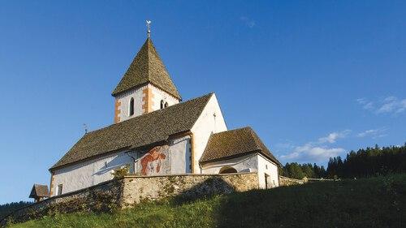

durch Herrn

Domdekan

Dr. Peter Allmaier
Samstag, 13. September 2025
10:00 Uhr

Mitwirkende:
- Projern Gospel Singers
Leitung/Orgel/Piano: Mag. Wolfgang Kriegl
- 11 Firmlinge

Eintreffen des Domdekans

Empfang 10:00 Uhr am Kirchplatz

Begrüssung
- Projern Gospel Singers Good News
- Sieghart Egger PGR Obmann
- Harald Jannach Bürgermeister
- Gedichtvortrag Helena Salbrechter
- Dr. Allmaier Zelebrant

Einzug Prince Of Denmark Orgel
Henry Purcell
Eingangslied My God Projern Gospel Singers
Liturgische Eröffnung
Kyrie Kyrie eleison Projern Gospel Singers
Gloria GL 711/2 Orgel mit Volksgesang
1. Lesung Ingrid Egger
Zwischengesang Atme in uns, Heiliger Geist Projern Gospel Singers
GL 346; 1. bis 3. Strophe mit Volksgesang
2. Lesung DI Hubert Trixl
Halleluja Halleluja; Canon Projern Gospel Singers
Georg Friedrich Händel
Evangelium

Predigt
Tauferneuerung – Firmung
As the deer Projern Gospel Singers
Turn turn turn
Put your hand in the hand
GL 347 Der Geist des Herrn Volksgesang mit Orgel
Fürbitten
Gabenbereitung I say a little prayer Projern Gospel Singers
Sanctus Holy Projern Gospel Singers
Vater unser Volksgesang
Agnus DEI Pie Jesu Projern Gospel Singers
Kommunion Lithany of Thanksgiving Projern Gospel Singers In your arms
Danklied Komm Heil’ger Geist Projern Gospel Singers
GL 840: 1. und 2. Strophe mit Volksgesang

